Приложение № 1
к постановлению Администрации
Цимлянского района
от 24.05.2019 № 374

Реестр
мест (площадок) накопления твёрдых коммунальных отходов на территории Цимлянского района

№ п/п | Данные о нахождении мест (площадок) накопления ТКО  (сведения об адресе и (или) географических координатах) | Данные о технических характеристиках мест (площадок) накопления ТКО  (сведения об используемом покрытии, площади, количестве размещенных и планируемых к размещению контейнеров и бункеров с указанием их объема) | Данные о собственниках мест (площадок) накопления ТКО  (для ЮЛ: полное наименование и ОГРН записи в ЕГРЮЛ, адрес;  для ИП: Ф.И.О., ОГРН записи в ЕГРИП, адрес регистрации по месту жительства;  для ФЛ: Ф.И.О., серия, номер и дата выдачи паспорта или иного документа, удостоверяющего личность, адрес регистрации по месту жительства, контактные данные) | Данные об источниках образования твердых коммунальных отходов, которые складируются в местах (на площадках) накопления ТКО  (сведения об одном или нескольких объектах капитального строительства, территории (части территории) поселения, при осуществлении деятельности на которых у физических и юридических лиц образуются ТКО, складируемые в соответствующих местах (на площадках) накопления ТКО)
1. | ст. Красноярская, ул.Победы,123 | Бетон;  4 контейнера по 0,75м³;  Общий объем 3 м³. | Администрация Красноярского сельского поселения  ОГРН:1056137009763  ИНН: 6137008508  347304, Ростовская область, Цимлянский район, станица Красноярская, улица Победы, 114 | Частный сектор
2. | ст. Красноярская, ул.Молодежная,64 | Бетон;  1 контейнер на 8 м³;  Общий объем 8 м³. | Администрация Красноярского сельского поселения  ОГРН:1056137009763  ИНН: 6137008508  347304, Ростовская область, Цимлянский район, станица Красноярская, улица Победы, 114 | Частный сектор
3. | ст. Красноярская, ул.Ленина,3 | Бетон;  4 контейнера по 0,75м³;  Общий объем 3 м³. | Администрация Красноярского сельского поселения  ОГРН:1056137009763  ИНН: 6137008508  347304, Ростовская область, Цимлянский район, станица Красноярская, улица Победы, 114 | Частный сектор
4. | Ст. Новоцимлянская ул. Мира 36 | Асфальтобетон;  2 контейнера по 0,75м³;  Общий объем 1,5 м³ | Администрация Новоцимлянского сельского поселения  ОГРН:1056137009455  ИНН: 6137008441  347329, Ростовская область, Цимлянский район, станица Новоцимлянская, Социалистическая улица, 21 | Частный сектор

Приложение № 2
к постановлению Администрации
Цимлянского района
от 24.05.2019 № 374

Схема размещения мест (площадок) накопления ТКО в Красноярском сельском поселении

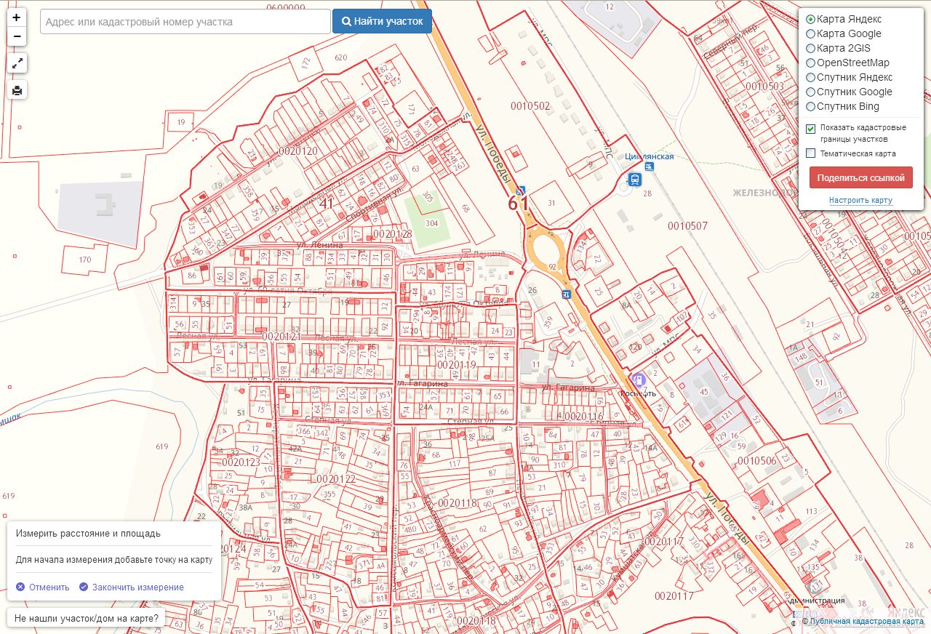

Ул. Ленина,3

Ул. Молодежная,64

Ул. Победы,123

Схема размещения мест (площадок) накопления ТКО в Новоцимлянском сельском поселении

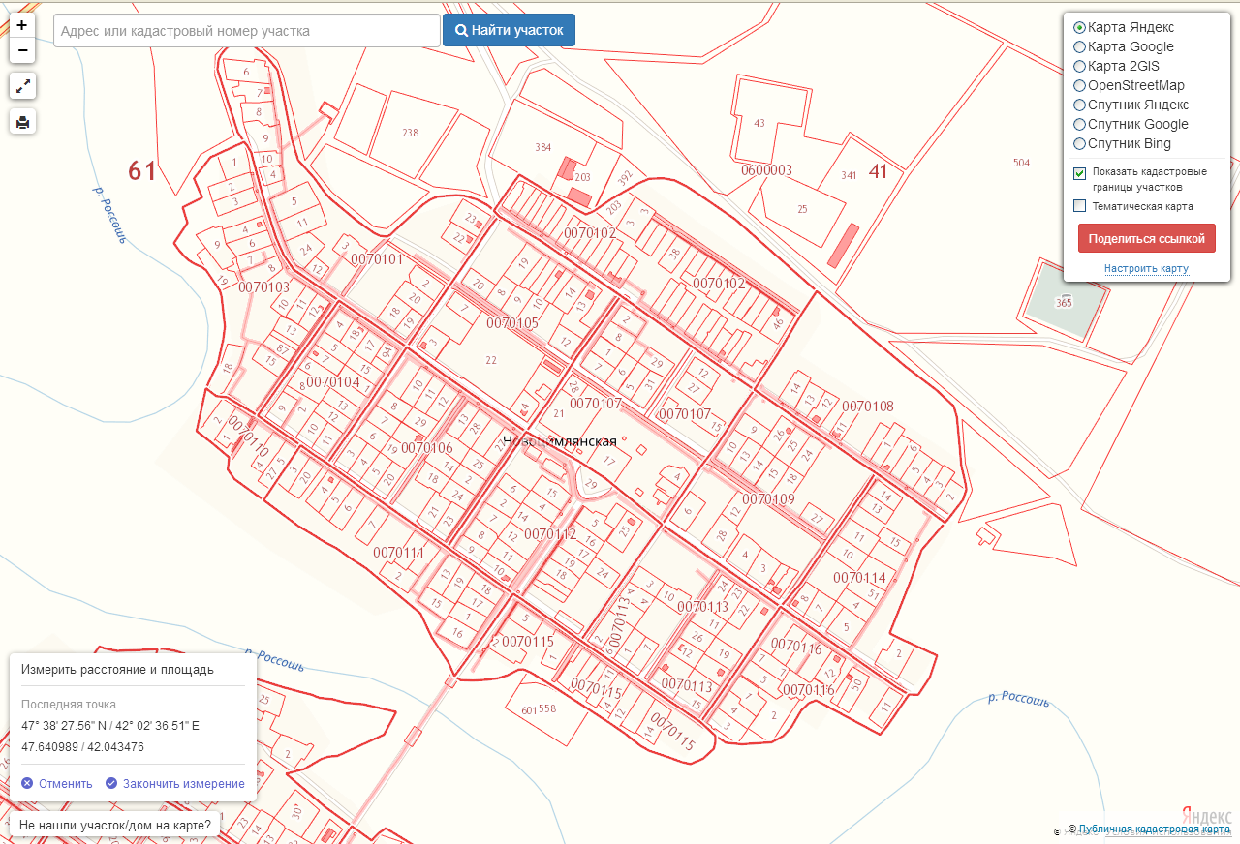

Ул. Мира, 36

